

**UNIVERSIDAD AUTÓNOMA DEL ESTADO DE MÉXICO**

CENTRO UNIVERSITARIO UAEM VALLE DE MÉXICO

“Titulo “

**PROYECTO**

Sánchez Sánchez Sergio

Caceres Licona Ulises Santiago

**ISC F-83**

**Profesor: M. en T. I. Rogelio E. Cruz Bermúdez**

**ATIZAPAN DE ZARAGOZA, ESTADO DE MEXICO (2020)**

# INDICE

INDICE 2

Desarrollo del trabajo 3

Informacion 9

# Desarrollo del trabajo

En el desarrollo de nuestro proyecto la investigación fueron de variedad de videos y paginas web de las cuales encontré información muy buena para la creación.

La información que también se investigo fue la de las consultas ya que en unas no tenia muy clara como hacerlo o tener planteado una base de lo cual con forme a las imágenes informare la información de investigación.

NOTA: en el proyecto se tiene que dar doble clic en el botón de buscar ya que así tendrá los resultados obtenidos y se borrará la información de su recuadro.

**Primera consulta en la vista:**

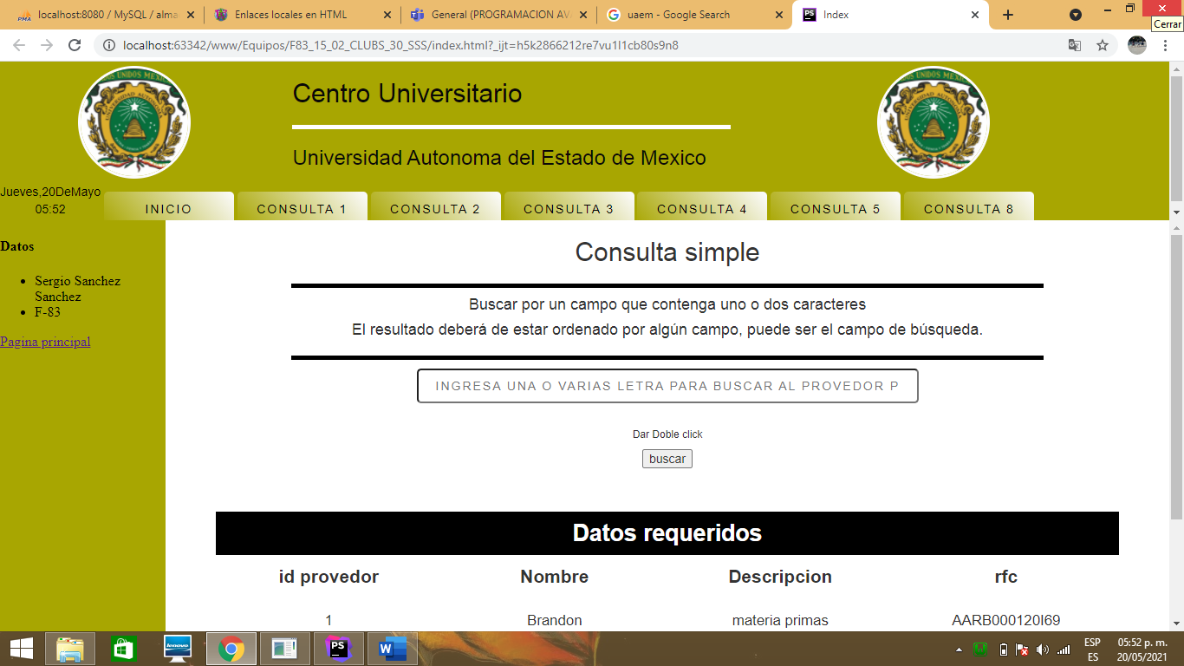

En esta vista es la mas simple ya que solo con un “Like” se puede buscar el nombre con solo una letra, bueno, aunque salen varios y no el que deseas es una búsqueda más fácil.

**Segunda consulta en la vista:**

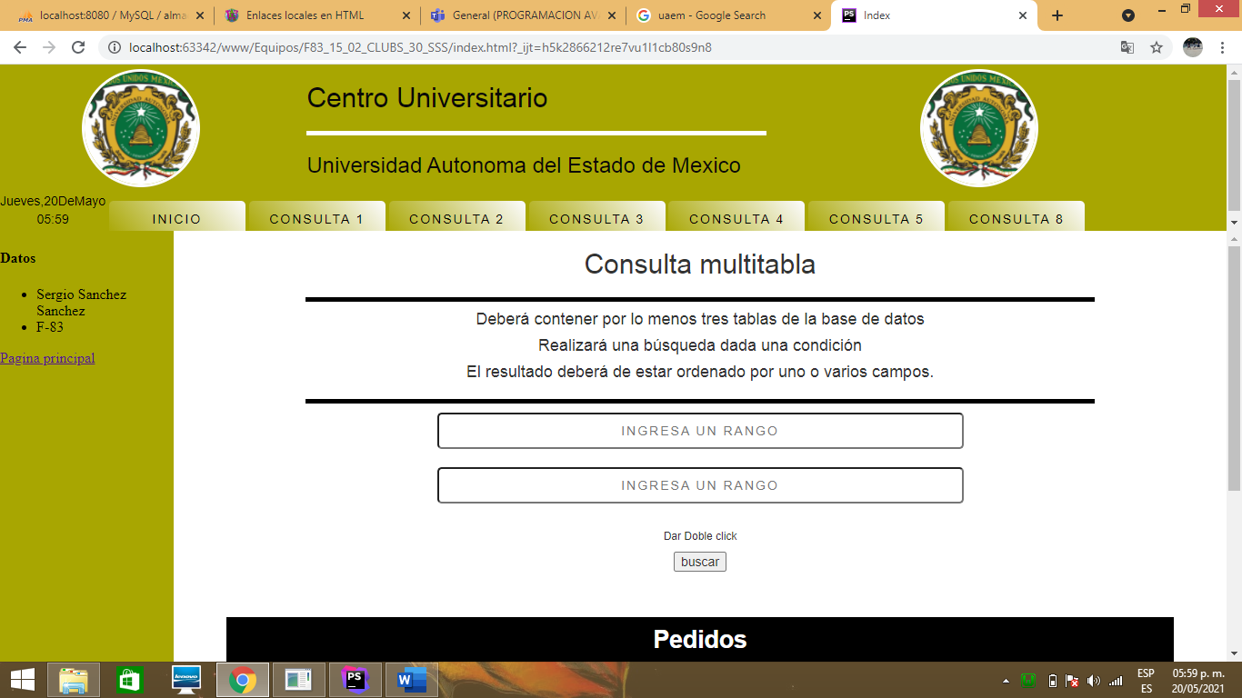

En esta consulta un poco más difícil ya que aquí se evalúa dos rangos de los que va una condición para encontrar los valores dentro del rango que se están buscando de la cual igual usamos dos tablas para saber el proveedor y los datos del producto.

**Tercera consulta en la vista:**

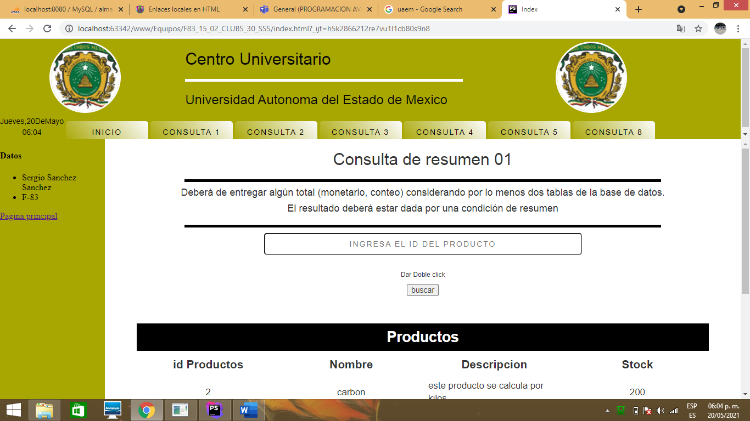

En esta se busca el tipo de producto por el id y el resultado nos muestra la cantidad total de productos de la tabla pedidos para saber cuanto ha bajado o se an llevado el producto.

**Cuarta consulta en la vista:**

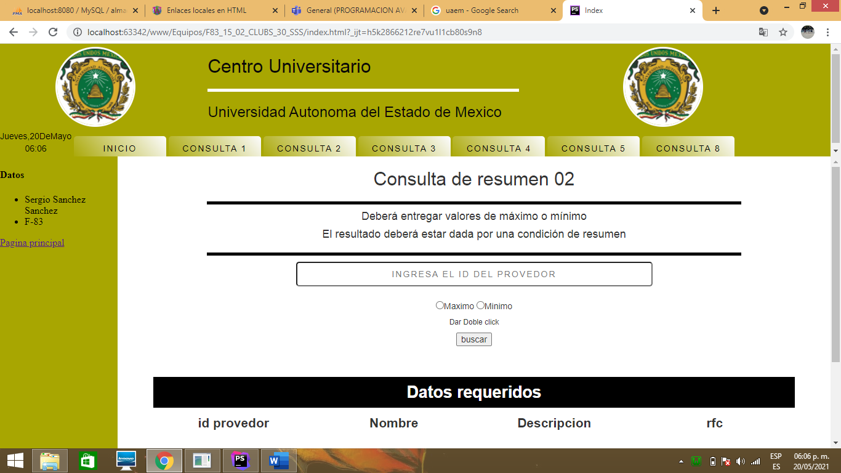

En esta consulta se buscará el id del proveedor ya que de ahí vamos a mostrar el producto máximo o mínimo que tienen en el almacén, de lo cual también se puede seleccionar si quieres el máximo o mínimo.

**Quinta consulta en la vista:**

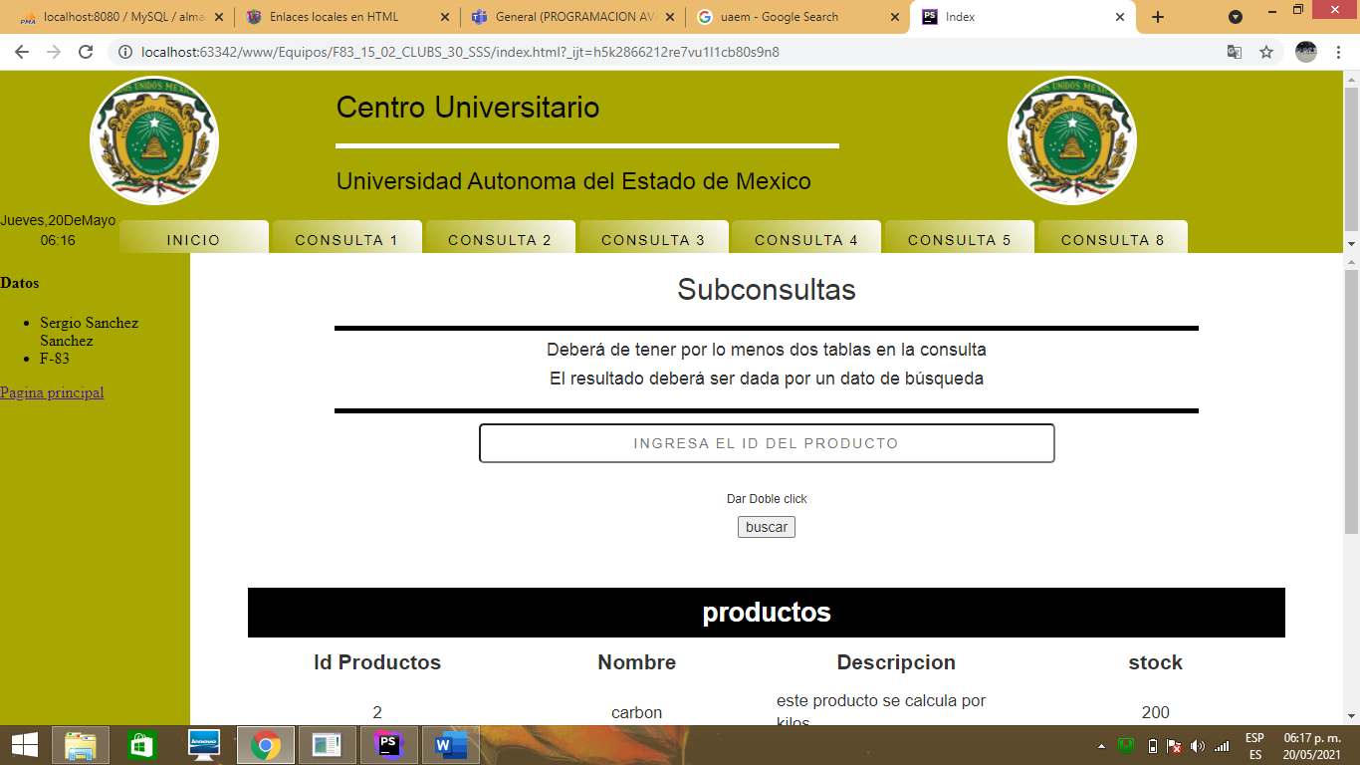

En esta consulta ya fue cuando se investigue y encontré como poder hacer una subconsulta ya que no tenia una buena base en que apoyarme, así que lo que hice fue que con el id del producto nos mostrara la toda la información mas relevante del producto de esa información la mas importante y la que hace la subconsulta es que nos da la suma total del producto de los pedidos.

**Octava consulta en la vista:**

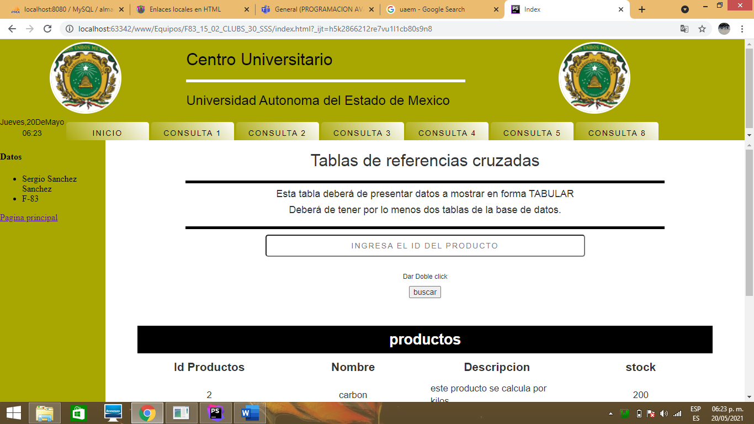

La consulta que a mi parecer mas difícil de las que se mostraron anterior ya que no tenia nada de conocimiento en este tipo de tema o manejo de la construcción de la misma, así que si consto un poco, aparte de ser de la mas larga, pero al final con lo que nos mostro el profe e investigar en las tablas cruzadas se pudo hacer la consulta como lo quería.

NOTA:

Si tiene algún problema en la conexión de la base de datos podría ser el localhost ya que en mi computadora lo corre con localhost:3308 a usted solo será localhost.

Favor de volver a instalar la base de datos ya que hubo pequeños movimientos.

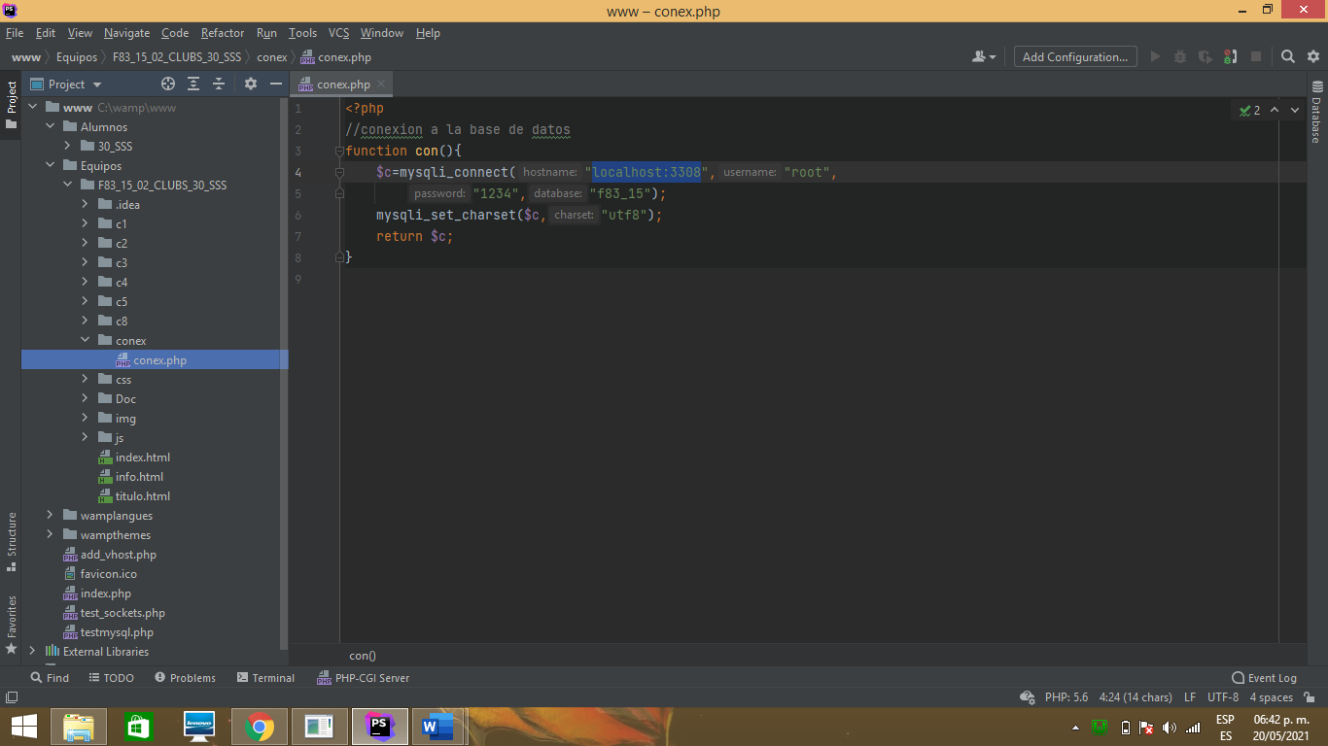

# Información

Subconsultas: de la cual encontré la información recabada, solo son ejemplos de ellos me informe y ejecute mi subconsulta

(2013-02-04)PHP – Subconsultas, <https://www.lawebdelprogramador.com/foros/PHP/875181-Subconsultas.html>

**Tablas cruzadas:** también en esta encontré ejemplos y de ahí y con la del profe que nos mostró ya obtuve el resultado obtenido con éxito.

(2019-04-25) Consulta de selección regular de MySQL a consulta de tabla de referencias cruzadas – mysql, <https://living-sun.com/es/mysql/577505-regular-mysql-select-query-to-crosstab-query-mysql.html>

En lo que cabe mi información se baso mas a ejemplos y un poco de como van echas las consultas que no recordaba o no tenia conocimiento.